ECONOMIE DE LA SANTE - CONCEPT ET DEFINITON

Définition de la santé

Le droit à la santé en tant que droit de l’homme
- Quelle réalité de ce droit : droit réel ou principe philosophique ?
- Une situation subjective et passagère peut-elle faire l’objet de règles juridiques, de mesures, de normes, d’indicateurs ?
- Deux aspects :
- Un aspect individuel : la santé correspond à l’aspiration de chaque individu.
- Un aspect collectif : c’est aussi un objectif social.
- Renvoie à plusieurs catégories de droits (en termes juridiques) : droit à la vie, à la subsistance, au travail, à la protection sociale, interdiction de la torture, etc.

Reconnu par le droit international
- Charte constitutive de l’OMS (1946) : « La santé est un état de complet bien être physique, mental et social et ne consiste pas seulement en une absence de maladie ou d’infirmité ».
- Convention européenne de sauvegarde des droits de l’homme et des libertés fondamentales, 1973 : « Le droit de toute personne à la vie est protégé par la loi ».
De cette convention européenne découle l’abolition de la peine de mort (en France, 1981).
- Déclaration d’Alma-Ata, 1978 :
- « La santé est un droit fondamental de l’être humain ».
- « L’accession au niveau de santé le plus élevé possible est un objectif social qui intéresse le monde entier et suppose la participation de nombreux secteurs socio-économiques autres que la santé ».
- La santé dépend de facteurs sociaux : on a remarqué que les personnes d’une catégorie sociale supérieure sont en meilleure santé.

Définition de l’économie
- L’économie est la science qui étudie comment des ressources rares sont employées pour la satisfaction des besoins des hommes vivant en société.
- Elle s’intéresse d’une part aux opérations essentielles que sont la production, distribution de la consommation de biens, d’autre part aux utilisateurs et aux activités ayant pour objet de faciliter ces opérations.
- E. Malinvaud.

Définition de l’économie de la santé
- Etude des conditions optimales de répartition des ressources pour assurer à la population les meilleurs soins médicaux et le meilleur état de santé possibles.
- Elle a pour but d’éclairer les choix collectifs permettant d’aboutir au maximum de santé compte tenu des ressources dont la nation dispose.
- Dépenses consacrées au système de soins et dépenses des autres déterminants de la santé (éducation, lutte contre les exclusions, éducation à la santé, ...).
- Dépenses de recherche, formation, prévention, dépistage, soin.
- Dépenses hospitalières, médecine de ville médicament.
- Dépenses relatives aux pathologies, thérapeutiques, catégories de malades.
- Il n’y a pas d’opposition entre le domaine médical et le domaine économique.
Article L 162-4 du code de la sécurité sociale : Les médecins sont tenus dans leur prescription d’observer, dans le cadre de la législation et de la réglementation en vigueur, la plus stricte économie.

Les impératifs de gestion du système de santé
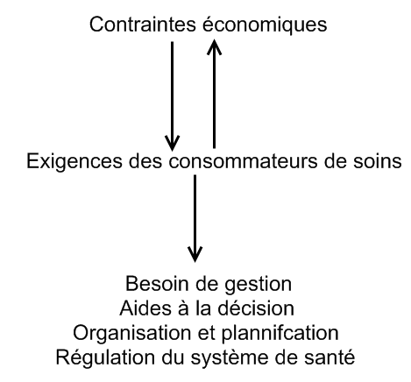
- Il y a donc trois acteurs :
- Le soigné (demande) : le citoyen, l’usager, le malade, le consommateur, l’assuré, le cotisant, le contribuable, etc.
- Le soignant (offre) : le professionnel de santé, les hôpitaux, l’offre de soins.
- La loi : l’Etat, la sécurité sociale, l’organisation des soins. On peut rajouter les mutuelles qui remboursent certains soins.
- Entre l’offre et la demande on retrouve le prix. L’équilibre entre l’offre et la demande se fait grâce au prix. Un troisième acteur (le pouvoir exécutif, l’état, la sécurité social) permet de fixé le prix.
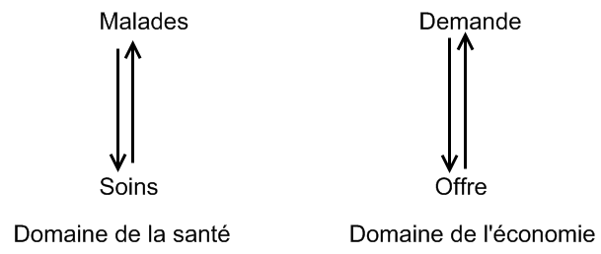

Les spécificités économiques du système de santé
- Une déconnexion entre la décision individuelle de la consommation de soins et son paiement.
- Dans la mesure où le financement est assuré par des prélèvements de nature fiscale.
- Dans un contexte d’évaluation imprécise des besoins, des performances et des coûts.
- La régulation d’exerce :
- Par la fixation d’un plafond annuel de dépenses.
- Par la fixation administrée et centralisée des tarifs et des prix.
- Le système de santé peut être considéré comme un marché sur lequel s’échange des biens et des services.
- Mais ce n’est pas un marché comme les autres :
- Le consommateur n’est pas le payeur.
- Le circuit de financement fait appel à des financements fiscaux, impôts ou prélèvement sociaux.
- L’information est partielle et de niveau inégal suivant les acteurs, imprécisions sur la valeur qui est attachée au bien de santé.

Le consommateur n’est pas le payeur
- Sauf de manière indirecte et déconnectée de sa consommation propre.
- Entre le producteur de soins (praticien et hôpital) et le consommateur (patient, malade) intervient un tiers, un troisième intervenant (collecteur de fonds, payeur, éditeur de règles, régulateur, etc.) les caisses d’assurance maladie, les organismes de protection complémentaire, l’Etat.
- La décision individuelle de consommation est déconnectée de son financement. Il n’existe pas d’incitation à restreindre sa consommation. C’est la collectivité qui est financièrement mise à contribution et non le consommateur de soins.

La régulation s’exerce par la fixation d’un plafond annuel de dépense.

Le circuit de financement fait appel à des financements fiscaux, impôts ou prélèvement sociaux
- La régulation doit s’attacher à maintenir la rémunération du producteur de soins dans un cadre acceptable pour l’économie, le prix de la prestation doit être égal au cout de la production sans dégager de profit au-delà d’un niveau normal.

Il en résulte une fixation administrée et centralisée des tarifs et des prix.

L’information est partielle et de niveau inégal suivant les acteurs, imprécisions sur la valeur qui est attachée au bien de santé
- Quel prix le consommateur de soins est prêt à payer pour se faire soigner ?
- Quel est le coût de production normal d’un bien ou d’un service de santé ?
- Comment définir des besoins individuels et collectifs de santé ?

LES DEPENSES DE SANTE
- En France les comptes de la santé son composés en deux agrégats :
- La dépense courante de santé :
  - 215 milliards en 2008.
  - 206 milliards en 2007.
- La consommation médicale totale :
- 174 milliards en 2008.
- 167 milliards en 2007.

I. La dépense courante
- La dépense courante de santé décrit l’ensemble des dépenses engagées par les financeurs publics et privés pour la fonction santé.
- On consomme le plus :
- Avant 15 ans.
- Après 70 ans.
Mais en moyenne on consomme 3354€ par personne par ans.

- Dépenses courantes en France en 2007 (Source : Eco-Santé France 2008,
d'après les Comptes nationaux de la santé, Drees) :
 | Montant  (millions) | Structure  (en %) | Montant  par pers. (en €)
Dépense pour les malades | 182209,41 | 88,2 | 2 866
Soins et biens médicaux | 163839,62 | 79,3 | 2 577
Soins aux personnes âgées en établissements | 5 650,73 | 2,7 | 89
Aide aux malades | 10 712,22 | 5,2 | 169
Subventions aux systèmes de soins | 2 006,84 | 1,0 | 32
Dépenses de prévention | 5 737,12 | 2,8 | 90
Dépenses en faveur du système de soins | 8 162,76 | 4,0 | 128
Recherche | 7 003,16 | 3,4 | 110
Formation | 1 159,60 | 0,6 | 18
Coûts de gestion de santé | 14 327,65 | 6,9 | 225
Double compte | - 3 941,97 | - 1,9 | - 62
Dépense courante de santé | 206494,98 | 100,0 | 3 248

- Le premier poste des dépenses de santé concerne la dépense de soins hospitaliers et ambulatoires pour les particuliers et de biens médicaux consommés en dehors de l’hôpital (DSBM), avec un montant de 170,5 milliards d’euros.

- La dépense de soins et biens médicaux par mode de financement en 2007 (Source : Eco-Santé France 2009, d'après les Comptes nationaux de la santé, Drees) :
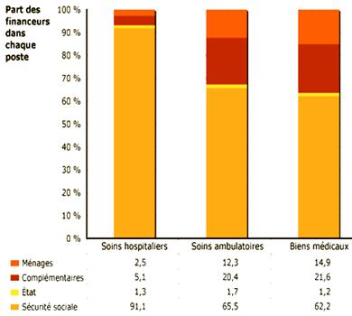
- En 2008, la Sécurité sociale est le premier financeur des soins hospitaliers (90,6 %), des soins ambulatoires (65 %) et des biens médicaux (60,1 %).

- Evolution de la part de la dépense de soins et bien médicaux dans le PIB (Source : Eco-Santé France 2008, d'après les Comptes nationaux de la santé, Drees) :
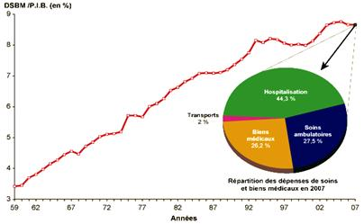
- La part du revenu que nous consacrons, en France, aux dépenses de soins et biens médicaux est, en 2008, de 8,74 %. Cette part a plus que doublé depuis 1959.
- L’évolution de la part de la dépense de soins et bien médicaux dans le PIB suit une évolution régulière (linéaire) depuis les années 60. Elle est aujourd’hui au dessus de 8%.
- Les creux visibles sur la courbe correspondent aux plans économiques.
- Depuis 2000-2001 on remarque une stabilisation : cela veut dire qu’on arrive à stabiliser les dépenses de santé dans les dépenses nationales.

- Evolution des montants en valeurs relatives des différents postes de la dépense de soins et biens médicaux (100 = 1959).
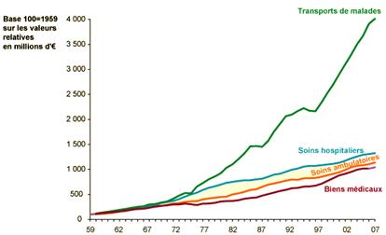
- Ce qui a le plus augmenter est le coût de transport des malades, puis les soins hospitaliers.
- En enlevant l’effet de l’inflation, c’est le coût des transports de malades qui a le plus augmenté et celui des biens médicaux le moins au sein de la DSBM.

II. La consommation médicale totale
- La consommation médicale totale (CMT) est la somme de :
- La consommation de soins et biens médicaux (CSBM), décrivant la consommation :
  - De l’ensemble des soins (hospitaliers, ambulatoires).
  - Des services (transports de malades).
  - Des biens médicaux (médicaments et autres biens médicaux).
  - Sur l’ensemble du territoire national par les résidents, et les non-résidents pour la satisfaction de leurs besoins de santé individuels.
- Et de la Prévention individualiste décrivant les actions dont ont bénéficié individuellement des personnes.

- Consommation médicale totale en France en 2007 (d’après les Comptes nationaux de la santé, Drees) :
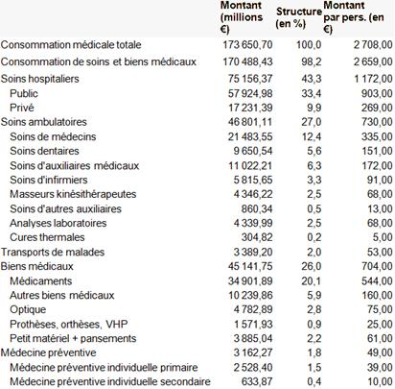
- 20% des dépenses de soins concernent les médicaments.
- En 2008, chaque Français dépense en moyenne 1 172 € en soins d’hospitalisation, 730 € en soins ambulatoires (soins de médecins, d’auxiliaires…) et 544 € en médicaments, Au total, il consacre 2 708 € pour sa santé.

- Composition en valeur (€ courants par personne) des différents postes de la CMT (Source : Eco-Santé France 2009, d'après les Comptes nationaux de la santé, Drees) :
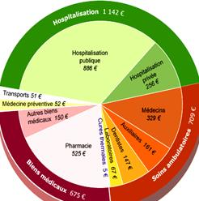
- Composition en pourcentage des différents postes de la CMT (Source : Eco-Santé France 2009, d'après les Comptes nationaux de la santé, Drees) :
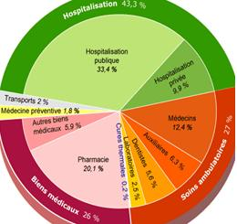

III. La santé en tant que moteur économique

1. Les dépenses totales de santé dans les pays de l’OCDE
- La « Dépense totale de santé » est l’agrégat utilisé par l’OCDE pour les comparaisons internationales.
- Montant des dépenses totales de santé dans les pays de l’OCDE ($ par personnes) en 2006 (source : Etat-Santé OCDE 2006) :
- 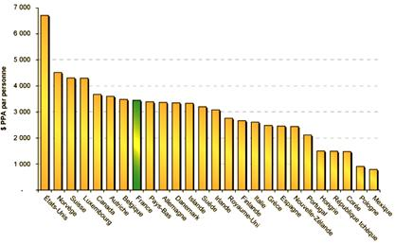
- En utilisant ce concept, la France se trouve, en 2006, au 8e rang des pays de l’OCDE pour le montant, en $, attribué par personne aux dépenses de santé.
- La France se situe au 8ème rang du montant des dépenses totales de santé dans les pays occidentaux.

- Evolution de la part de la dépense totale dans le PIB dans certains pays de l’OCDE (source : Etat-Santé OCDE 2006) :
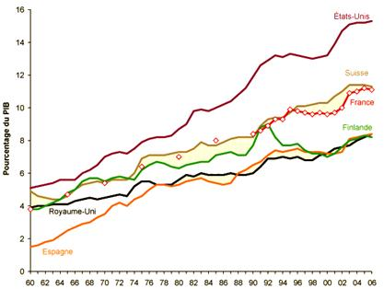
- Pour les Etats-Unis ils sont largement au dessus.
- Le système de santé des Etats-Unis fonctionne avec des assurances privées.

- La part de la dépense totale de santé dans le PIB s’élève en France ne 2007 à 11%.
Taux d’augmentation d’environ 4,5%, supérieur à l’évolution de la richesse nationale (exemple : 2009 de 0%).
- La France occupe donc le deuxième rang derrière les Etats-Unis (16%).
Suisse et Allemagne : 11%.
- L’augmentation de la part de dépense de santé dans la richesse nationale évolue au même rythme dans les principaux pays occidentaux depuis les années 1960. Les activités de santé contribuent à la richesse nationale :
- Le secteur de la santé donne du travail à 4.5% de la population active dont 62% dan le secteur hospitalier. L’hôpital employait 500 000 personnes en 1980, aujourd’hui c’est plus de 1 200 000 personnes (60 milliards d’euros de salaire).
- L’hôpital est le principal employeur de la ville (parfois de la région), consommateur d’énergie (électricité, gaz, ...) investisseur, créateur d’emplois.
- Le chiffre d’affaires de l’industrie pharmaceutique et de 28 milliards en France.
- Le chiffre d’affaires des officines de pharmacie est de 27 milliards avec un taux d’accroissement moyen annuel de 4.3% depuis 1980.

ORGANISATION DE L’ETAT
- 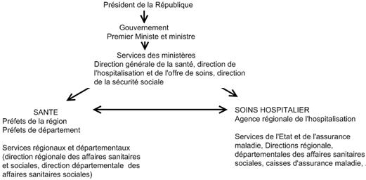
- 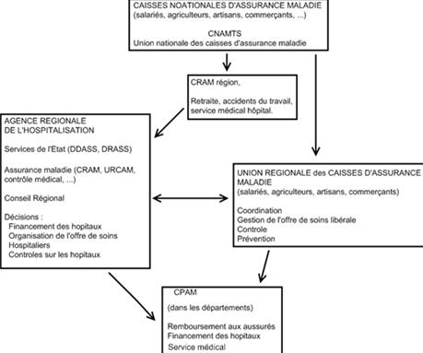
- En 2010 création des Agences Régionale de Santé avec la loi "patient santé territoire" (21.07.2009).
- 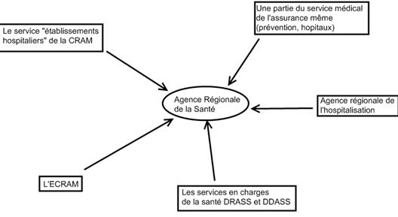

LES DETERMINANTS ES DEPENSES DE SANTE
- L’évolution des dépenses de santé résulte d’un certain nombre de facteurs liés à l’offre à la demande ainsi qu’à l’intervention des institutions.

I. Les facteurs d’offres
- Ils s’exercent sur les prestataires plutôt que sur les consommateurs de soins.

1. La demande induite par l’offre
- De 1972 à 1994 le nombre de médecins en cabinet a augmenté de 113%. Cette augmentation est largement supérieure à la croissance de la population.
- On régule le nombre de médecin par le numérus clausus. Plus le numérus clausus est important plus l’offre est augmentée.
- Impact de la rémunération de l’acte. Le médecin en France pour augmenter son revenu doit augmenter ses actes.
- Théorie économique : asymétrie de l’information dans la relation médecin-patient et faible sensibilité aux prix des soins en raison de la couverture maladie. Exemples :
- Asymétrie de l’information : le patient ne sait pas comment marche l’IRM.
- Faible sensibilité aux prix : le patient ne connait le prix d’une machine IRM. Il ne s’y intéresse pas.

2. Le progrès technique
- Rapidité de la diffusion du progrès technique : scanner, IRMN, (augmentation du coût) vaccins (économies).
- Graphique : mortalité due aux infarctus aigue du myocarde.
- On remarque une baisse de la mortalité des infarctus aigue du myocarde.
- Cette baisse est observée dans tous les pays et particulièrement en Hongrie.
- Cette baisse est expliquée par les progrès techniques de la médecine.

II. Les facteurs de demande

1. La croissance de la population
- +12% entre 1990 (57 millions d’habitants) et 2020 (64 millions d’habitants).
- La croissance démographique est plus importante en France que dans les autres pays européens.

2. Le niveau de vie
- Il y a une forte corrélation entre le PIB/habitant et la dépense de santé/habitant. En effet la santé est bien supérieure, c’est une dépense vitale.
- Les dépenses de santé augmentent plus que proportionnellement au niveau de vie.

3. Le vieillissement de la population
- Le vieillissement de la population est du à :
- La baisse de la natalité (de moins en moins de jeunes).
  - L’allongement de l’espérance de vie (de plus en plus de personnes âgées).
- Or la consommation de soins est supérieure chez les personnes âgées.
- Entre 1990 et 2020 :
- Diminution de 8% des moins de 20ans.
- Augmentation de 68% des plus de 60ans.
- Doublement des plus de 80% (4 millions en 2020).

4. Le comportement des consommateurs
- Les besoins ressentis :
- Sensibilité à la douleur différente d’il y a 50ans ou 100ans.
- Le droit au bonheur même artificiel : anxiolytiques, prozac, etc. La France est le pays qui consomme le plus d’anxiolytiques dans le monde.
- La disgrâce (chirurgie esthétique).
- La dysfonction (chirurgie réparatrice).
- Le stress.
- L’influence des médias (culte du beau, de l’éternelle jeunesse, du corps, de la norme, etc.).
- Evolution de la perception de la maladie, de la mort (mort cachée).
- Droit à la maternité, à la paternité (fécondation in-vitro).
- Droit à la mort médicalisée (euthanasie). En France ce droit n’est pas reconnu, certains pays le reconnaisse : Belgique, Pays-Bas, Suisse, etc.
- Une expression du droit qui se fait jusque devant les tribunaux (plaintes, demande de réparation, etc.).
- Questions à se poser :
- Qu’est ce qui relève de la prise en charge une pathologie.
- Qu’est ce qui relève d’une prise en charge sociale ? de l’évolution culturelle ?
- Qui peut faire ces choix ?
- Evolution lente et profonde de la société ?

III. Les facteurs institutionnels

1. Le prix des soins
- Les patients ne sont peu ou pas confrontés par le prix réel des soins de santé en raison de la couverture sociale.

2. L’amélioration de la protection sociale entre 1960 et 2000
- Il y a un cout de la couverture universelle pour les collectivités, pour les mutuelles, pour l’Etat.

3. Les interventions publiques
- Nombre de personnes assurées, tarifs de remboursement, ticket modérateur.
- Tarifs de remboursement correspond par exemple au remboursement à 80% d’un médicament.
- Le ticket modérateur est ce qui sert à la collectivité pour essayer de faire en sorte que l’on puisse modérer la consommation au soin. Ticket modérateur : ce qui me reste à payer quand la sécurité sociale est intervenue pour payer le soin. Le ticket modérateur est souvent pris en charge par la mutuelle du consommateur.
- Chaque plan de redressement a un effet modérateur sur l’année qui suit le plan :
- Durieux : juillet 1991.
- Veil : aout 1993.
- Juppé : 1995.
- Persistance faible : ¾ trimestres.

LES RESULTATS DU SYSTEME DE SANTE
- Pour observer les résultats du système de santé on va regarder :
- L’espérance de vie.
- Les causes des de la mortalité.

I. L’espérance de vie
- Une situation favorable mais hétérogène avec une médiocre régulation au détriment des plus défavorisés.

Une situation favorable mais hétérogène
- Une situation favorable pour la mortalité infantile et très favorable pour la mortalité des personnes âgées.
- Espérance de vie à la naissance est de 80ans pour les enfants qui naissent actuellement.
- En 100ans, la durée de vie moyenne à augmenté de 35ans.
- L’espérance de vie des femmes est supérieure à celle des hommes.
- On ne sait pas pourquoi elles ont une espérance de vie plus importante que les hommes.
- On sait qu’elles boivent moins, qu’elles ne fumaient moins.
- Quelque soit le pays l’espérance de vie à la naissance est supérieure pour les femmes que pour les hommes (Japon, France, Grèce, Hongrie, etc.). Cela veut dire que les causes sont certainement génétiques.
- En France :
  - 83ans pour les femmes.
  - 77 ans pour les hommes.
- Augmentation de l’espérance de vie en France entre 1950 et 2005 :
- L’augmentation de l’espérance de vie suit presque une droite.
- L’espérance de vie des femmes reste supérieure à celle des hommes (« les droites sont parallèles »).

Une forte progression de l’espérance de vie sans incapacité
- L’espérance de vie sans incapacité a durant la période 1980 – 1990 progressé de 3ans pour les hommes et 2,6ans pour les femmes.

Des disparités géographiques tenaces
- Taux comparatif de mortalité pour 1000habitants. Décès toutes causes, tous âges (France, 1990).
- Certaines régions ont une mortalité plus importante. Exemple : Picardie.
- D’autres ont une mortalité moins importante. Exemple : la Savoie.
- Ces inégalités géographiques sont dues à :
- L’industrialisation :
- Nord : mines.
- Est : sidérurgie.
- Le régime alimentaire. Exemple : dans le sud huile d’olive et dans le nord alcool.
- En France, l’espérance de vie varie de 4ans entre les régions extrêmes.
- Elle est plus favorable au sud qu’au nord :
- 5,8 d’écart entre le Pas-de-Calais et le Tarn pour les hommes.
- 3,9ans entre le Pas-de-Calais et la Savoie pour les femmes.
- La surmortalité masculine est particulièrement importante en Bretagne.
- Les particularismes régionaux s’expliquent par des facteurs culturels et sociaux (habitudes de consommation, alcool, tabac, précarité).
La Bretagne est marquée par une mortalité importante et c’est parallèlement la région la plus grande consommatrice d’alcool en France.
- Le niveau de surmortalité est systématiquement plus faible dans les agglomérations.

Une surmortalité importante avant 65ans
- Mortalité prématurée. Evolution de la part des décès avant 65ans dans la mortalité.
- Toute mort avant 65ans doit remettre en question notre système de santé. C’est une mortalité évitable.
- Entre les années 1980 – 1990 – 2003 il y a une baisse de cette mortalité évitable (ou prématurée) :
  - 32,6% de mortalité prématurée en 1980.
  - 27,3% de mortalité prématurée en 2003.
- Cependant elle reste conséquente (1/3) des personnes meurent avant 65ans.
- Causes de décès les plus fréquents :
- Appareil circulatoire (1/3).
- Tumeurs (1/4).
- Morts violentes (accidents, suicide).
- Appareil respiratoire.
- La mortalité prématurée (avant 65ans) est importante :
- Accidents de la circulation et morts violentes représentent 20% de la mortalité prématurée.
- Les cancers sont à l’origine de 38% de décès prématurés cancers du poumon et VADS (Voies Aéro-Digestives Supérieurs). Impact de l’association alcool/tabac.
- Le cancer du sein est une des causes les plus importantes chez les femmes soit 13% de la mortalité prématurée féminine.
- Les cirrhoses et les psychoses liées à l’alcoolisme représentent 6% de la mortalité prématurée (en diminution depuis 1980).
- On remarque qu’on est ici pour beaucoup sur des mortalités évitables :
- Accidents routiers.
- Consommation d’alcool et de tabac.
- Mode de vie sédentaire (qui a un impact sur les décès dus à des accidents circulatoires).

Des disparités entre les milieux sociaux
- Elles sont plus importantes pour les gommes que pour les femmes.
- Ecart entre l’espérance de vie à 35ans entre les cadres et professions libérales avec les ouvriers :
- De 6,5ans chez les hommes.
- De 3,5ans chez les femmes.
- Cet écart tend à s’accroître. L’écart d’espérance de vie entre cadres et ouvriers a tendance à s’agrandir malgré les progrès de la santé.
- Les catégories aisées ont plus bénéficié du progrès de la médecine que les ouvriers et les employés.
- Pourquoi l’écart d’espérance de vie entre cadres et ouvriers est moins important chez les femmes que les hommes ?
- Parce que le recourt au soin n’est pas le même. Les hommes ne vont pas forcément recourir à la médecine de façon importante.
- Les femmes ont leur propre spécialiste (le gynécologue) qu’elles consultent peu importe leur catégorie socioprofessionnelle.

II. Les causes de mortalité
- Pour les hommes :
  - On voit l’importante chez les plus jeunes de la mortalité violentes : principales cause de mortalité chez les jeunes de moins de 25ans et chez les hommes de moins de 45ans.
- Pour les femmes :
- Avant 25ans les morts violentes sont à l’origine d’une mortalité importante (24,4%).
- La principale cause de mortalité chez les femmes avant 65ans sont les tumeurs :
  - 36,7% entre 25 et 45ans.
  - Environ 50% entre 45 et 65ans.
- La cause de mortalité la plus importante après 65ans est l’appareil cardio-vasculaire (35,5%).

III. En conclusion
- Une progression des dépenses de santé plus rapide que le PIB.
- Une situation sanitaire favorable mais hétérogène avec une médiocre régulation au détriment des plus défavorisés.

A la croissance de la consommation de soins ne correspond pas une amélioration équivalente des performances du système de santé.

L’ONDAM
- L’ONDAM : Objectif National des Dépenses d’Assurance Maladie.
- Depuis 1996, chaque année, le parlement vote un objectif national des dépenses de l’assurance maladie (ONDAM), pour l’année à venir, dans le cadre de la loi de financement de la sécurité sociale.
- Cet objectif concerne les dépenses remboursées par l’ensemble des régimes d’assurance maladie. Il ne comprend pas les frais non couverts pas l’assurance maladie, tels que le ticket modérateur, les dépassements d’honoraires médicaux, les prestations exclues de par leur nature du remboursement.
- Depuis 2000, le taux d’évolution est appliqué par rapport à la dépense effective de l’année précédente, par exemple +3,3% entre 2008 et 2009.
- Cet objectif global est décliné par le Gouvernement et les caisses d’assurance maladie en quatre objectifs prévisionnels sectoriels :
- Les dépenses de soins de ville : à partir de cet objectif prévisionnel d’évolution des dépenses de soins de ville, les caisses d’assurance maladie négocient avec les professions libérales de santé pour définir des objectifs par profession.
- Les dépenses des hôpitaux publics (financés par dotation globale).
- Les dépenses des établissements d’hospitalisation privés (cliniques privées).
- Les dépenses des établissements médico-sociaux (enfance inadaptée et adultes handicapés, personnes âgées).

Les objectifs pour 2010

1. De moindres dépassements en 2008 et 2009
Les dépassements constatés ou prévisionnels pour 2008 et 2009 apparaissent de moindre ampleur que ceux constatés les années passées, notamment par rapport 2007 où le dépassement de l’ONDAM avait atteint 2,8 milliards d’euros.

 | 2002 | 2003 | 2004 | 2005 | 2006 | 2007 | 2008 | 2009
ONDAM initial | 112.8 | 123.5 | 129.7 | 134.9 | 140.7 | 144.8 | 152.0 | 157.6
Dépenses réalisés | 116.7 | 124.1 | 130.2 | 142.1 | 147.6 | 147.6 | 153.0 | 157.9
Dépassement de l’objectif | 3.9 | 0.6 | 0.5 | 0.5 | 1.4 | 2.8 | 1.0 | 0.3
Dépassement de l’objectif en % | 3.4 | 0.5 | 0.4 | 0.1 | 1.0 | 1.9 | 0.6 | 0.2
Source : annexe 1 au présent projet de la loi de financement

2. L’ONDAM 2010
Pour 2010, l’article 37 de la loi de financement fixe le montant de l’ONDAM à 162.4 milliards d’euros, soit un taux de progression de 3% par rapport à 2009.
 | 2004 | 2005 | 2006 | 2007 | 2008 | 2009
ONDAM voté | 4.0 | 3.2 | 2.5 | 2.6 | 2.8 | 3.3
ONDAM réalisé | 5.2 | 3.2 | 3.1 | 4.2 | 3.3 | 3.4
Source : lois de financement de la sécurité sociale correspondantes
Il requiert pour être respecté un plan d’économies de 2,2 milliards d’euros. Sans ces mesures, les dépenses du champ de l’ONDAM progresseraient de 4,4% en 2010 en raison de la progression tendancielle des dépenses, des provisions pour revalorisations des tarifs et de l’introduction de nouvelles prises en charge.
Les mesures nouvelles 2010 :
- Economies sur biologistes et radiologues.
- Maitrise médicalisées hors produits de santé actes paramédicaux, plans transports, ALD.
- Maitrise médicalisée produits de santé.
- Baisses de prix ciblées de médicaments et de dispositifs médicaux
- Baisses des prix génériques.
- Etc.
Ventilation de l’ONDAM 2010 (en milliards d’euros) :
 | Construction |  | Evolution (%)
 | Base 2010 | Sous-objectifs
Dépenses de soins de ville |  |  | 2.8
Total ONDAM établissement de santé |  |  | 2.8
Dépenses relatives aux établissements de santé ramifiés à l’activité |  |  | 2.7
Autre dépenses relatives aux établissements de santé |  |  | 3
Total ONDAM établissements et services |  |  | 5.8

La réforme de l’assurance maladie de 2004
- Réforme du 3 aout 2004.
- Le constat : une crise financière qui fait peser une menace incontestable sur la pérennité du système d’assurance maladie. Les dépenses évoluent à un rythme de 5 à 6% par an.
- Un déficit de 13 milliards d’euros en 2004.
- Le déficit est du en autre à la baisse des recettes (taux de chômage augmente donc cotisation diminue).
- (Equivalent des dépenses de médicament ou d’honoraires des médecins).

1. Les causes du déficit : un effet ciseau
- Des dépenses en forte croissance depuis 2000.
- La fin d’une période exceptionnelle sur les recettes (créations d’emplois).

Les différentes réformes de dépenses

1. Différentes mesures relatives à l’offre de soins
- Généralisation du dossier médical personnel pour un meilleur suivi du patient et éviter les soins redondants et des garanties de confidentialité.
- Mise en place du médecin traitant pour assurer la coordination des soins, l’accès aux actes de médecins spécialisée.
- Une participation forfaitaire de 1euro pour chaque acte par consultation.
- L’obligation pour les médecins libéraux ou hospitaliers d’engager une démarche d’évaluation de leur pratique.
- Le développement du médicament générique.
- Des contrôles renforcés sur les arrêts de travail.

2. Les dépenses de soins de ville
- Evolution de l’offre (graphique) :
- Très peu d’évolution du nombre de sages-femmes.
- Une évolution faible du nombre de chirurgien dentiste.
- Evolution un peu plus importante des médecins et des pharmaciens.
- Evolution importante du nombre d’infirmiers.
Aujourd’hui pour 1000 médecins il y a :
- 200 chirurgiens dentistes
- 82 sages-femmes.
- 335 pharmaciens.
- 220 infirmiers.
Nombre de médecins absolus : 220 000.
- Consommation médicale (carte de la France, consommation régionale) :
Une consommation très importante au niveau du grand sud de la France (PACA, Toulouse, Corse, etc.). Cette surconsommation est expliquée par le taux de personne âgé plus important.
- Graphique montrant l’évolution du nombre de consultation en fonction du temps :
Le nombre de visites décroit fortement. Cette tendance évolue inversement à la politique tarifaire de cet acte. Ainsi la forte baisse de 2020 s’explique par le fait que désormais les seules visites dites « médicalement justifiées » sont remboursées au taux normal. Sont essentiellement médicalement justifiées les visites aux personnes exonérées du ticket modérateur au titre les ALD.
- Graphique montrant l’évolution des prescriptions en fonction des années :
Les prescriptions évoluent de façon constante, il y a une augmentation régulière.
- L’évolution du nombre de conditionnement vendu par les officines entre 1970 et 2002 :
- En 1970 : 26 boites de médicaments par an et par habitant.
- En 2002 : 52 boites de médicaments par an et par habitant.
- Il y a une très forte évolution du nombre de médicaments consommés.
Aujourd’hui plus de 3 000 000 000 de boites de médicaments sont vendus chaque année en France.
Le médecin prescrit essentiellement des produits pharmaceutiques (pour les 2/3).

3. Les dépenses hospitalières
- Ce sont les dépenses les plus importantes en termes de santé.
- Graphique montrant l’évolution de la part de l’hospitalisation dans la consommation médicale totale :
- Les soins hospitaliers sont toujours à plus de 40% de la consommation médicale.
  - 53% en 1982.
  - En 1983 il y a la création du forfait journalier lors d’une hospitalisation (participation à la dépense du chauffage, des draps, etc.) ce qui permet une diminution des soins hospitaliers.
  - 41,7% en 2003. On a réussi à revenir au niveau de 1970 : on a maitrisé les dépenses de consommation hospitalière.
- La médecine préventive représente une petite part de la consommation médicale.
- Les soins ambulatoires et les biens médicaux représentent entre 25 à 30% de la consommation médicale.
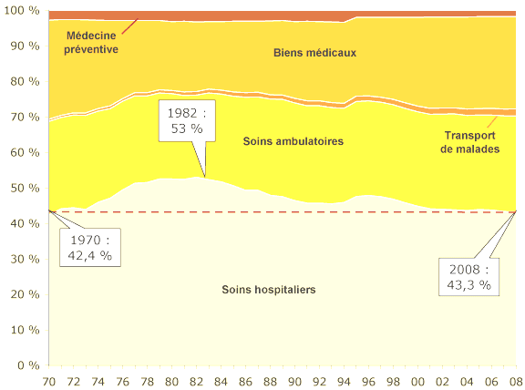
- Graphique montrant le taux de croissance annuels moyens de la dépense hospitalières (TCAM en %) :
- Diminution des du taux de croissance des dépenses hospitalières en 1996 et 1997 (0,9%). En effet il y a une création de l’ONDAM en 1996.
- Toutes les diminutions du taux de croissance en générale s’expliquent par des mesures économiques.
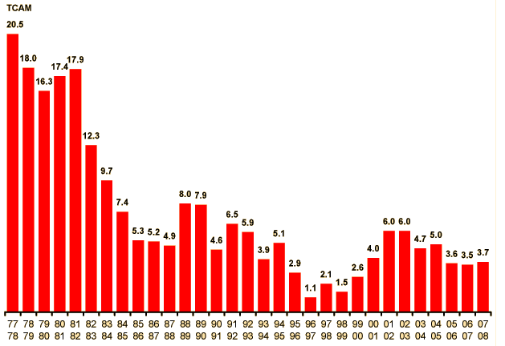

T2A : Tarification A l’Activité.
- Prise de note à l’oral :
- Avant la réforme T2A, les hôpitaux étaient sur un système de financement qui se faisait par budget.
Un budget était donné sans prendre en compte le nombre d’actes médicaux.
- Maintenant avec T2A : équilibrage en fonction de l’activité médicale du financement. On finance un établissement hospitalier en fonction de son activité.
Des systèmes informatiques permettent le calcul du financement en fonction du nombre d’acte par an (opération chirurgicale, etc.).
- Avant la T2A : des moyens déconnectés de l’évolution de l’activité.
Ressources allouées aux établissements reconduites par rapport aux budgets de l’année précédente : moyens déconnectés de l’évolution de l’activité.
- Avec la T2A : une nouvelle logique d’ajustement recettes/dépenses.
Ressources calculées à partir d’une estimation d’activités et de recettes.

Les réformes en détails
- Objectifs :
- Plus grande médicalisation du financement ;
- Responsabilisation des acteurs.
- Equité de traitement entre les établissements.
- Développement d’outils de pilotage qualitatifs et médico-économiques.
- Qui est concerné ?
- Tous les établissements publics et privés titulaires d’autorisations MCO.
- A terme, les soins de suite et de réadaptation et la psychiatrie.

LA COUVERTURE MALADIE UNIVERSELLE (CMU)

Les bénéficiaires de la CMU de base
- Depuis décembre 1999, toute personne résidant en France de façon stable et régulière n’ayant pas de protection maladie a droit à la CMU de base.
- Il faut être en France de plus de trois mois pour bénéficier de la CMU.
- Elle concerne les personnes n’ayant pas de revenus, les chômeurs en fin de droits, etc.
- Nombre de bénéficiaires de la CMU de base :
- Environ 1 400 000 de bénéficiaires aujourd’hui.
- Il y a une augmentation régulière des bénéficiaires de la CMU.

Les bénéficiaires de la CMU complémentaires
- La couverture maladie universelle complémentaire est attribuée à toute personne résidant en France de manière stable et régulière sous condition de ressources.
- Son attribution est donc reconsidérée chaque année. Le nombre de bénéficiaires de la CMU complémentaire est passé, en France métropolitaine, d’environ 4.4 millions en 2000 à environ 4,1 millions en 2005.
- Elle concerne les personnes dont le revenu est bas, dans des situations précaires.
- Répartition géographique du taux de couverture de la CMUC :
En 2004, le taux de couverture par la CMUC varie de à 4 selon les départements de France métropole :
- 12.8% pour la Seine-Saint-Denis.
- 3.1% pour la Savoie.
- En DOM : ce taux est plus élevé 33.4% (41.6% pour la Réunion).

LA REFORME DU SYSTEME DE SANTE EN 2009 AUX USA
« S’assurer que tous les américains ont accès à des soins de qualité est l’un des défis les plus importants de notre temps. Le nombre d’américains non assurés augmente, les primes s’envolent, plus de gens sont privés de couverture chaque jour. Un impératif moral dans toute mesure, un meilleur système est indispensable à la reconstruction de notre économie – nous voulons que l’assurance maladie soit profitable aux gens et aux entreprises, et pas seulement à une compagnie d’assurance et à des sociétés pharmaceutiques. » Barack OBAMA – Novembre 2008.

I. Le système de santé américain (en résumé)
- Deux modes de gestions :
- Une gestion par les assurances privés : « managed care », qui passent des contrats avec les offreurs de soins (hôpitaux, médecins, ...), surveillent l’utilisation des moyens, la qualité des soins. Chaque entreprise est censée prendre en charge le coût de la santé de sens employés. Les prestataires de soins reçoivent une somme fixe par acte médical ou chirurgical (forfait).
- Deux programmes de gestion publique (Etat fédéral) (depuis J.F. Kennedy) : « Medicare » pour les retraités de plus de 65ans et les personnes handicapées et « Medicaid » pour les personnes en dessous du seuil de pauvreté.
- Une importante exclusion des soins pour des raisons financières : 45 millions d’américains n’ont pas de couverture maladie (dont 8 millions d’enfants). La plupart ont un emploi.

II. Les objectifs de la réforme OBAMA
- Maitriser l’augmentation des dépenses de santé.
- Garantir le choix du médecin.
- Assurer les soins de qualité abordables pour tous les américains.
Un environnement économique international et national défavorable : rôle de l’endentement des ménages américains dans la crise internationale.

III. Les principales mesures
- Pas de discrimination en fonction des antécédents médicaux :
- Pas de refus de garantie ou de renouvellement de contrat du fait de la maladie.
- Pas de baisse de la couverture maladie pour les personnes gravement malades.
- Pas des dépenses à la charge de l’assuré ou de franchises exorbitantes : les compagnies d’assurance doivent respecter un plafond annuel de dépenses laissées à la charge de l’assuré.
- Pris en charge intégrale de certaines dépenses de prévention et de dépistage : mammographies, diabète, etc.
- Pas de discrimination entre les sexes.
- Extension de la couverture maladie familiale jusqu’à 26ans.
Egalement un programme d’amélioration des soins hospitaliers, une meilleure prise en charge des soins postopératoires pour éviter une réhospitalisation, une baisse des prix de certains médicaments, davantage de contrôles, etc.
Le cout de la réforme : 450 milliards d’euros sur 10ans.

